Les enfants du primaire étaient invités à participer au KT+ pendant les vacances de Noël.
Le jeudi 22 décembre, les enfants des relais encadrés par les catéchistes se sont réunis le matin et l’après midi à la Maison Paroissiale de Bavay.
Après un temps de prière et de chant, les enfants ont pu dialoguer sur la fête de Noël. Le plus beau des cadeaux que Dieu nous offre, c’est son fils Jésus. Le sapin de Noël qui symbolise l’arbre de Vie. La crèche, c’est Jésus qui est venu parmi nous. L’Evangile de Saint Luc sur la Nativité a ensuite été lu.
Les enfants ont pu chacun colorier une crèche de plâtre.
Le rassemblement s’est terminé par un temps de prière et de chant.

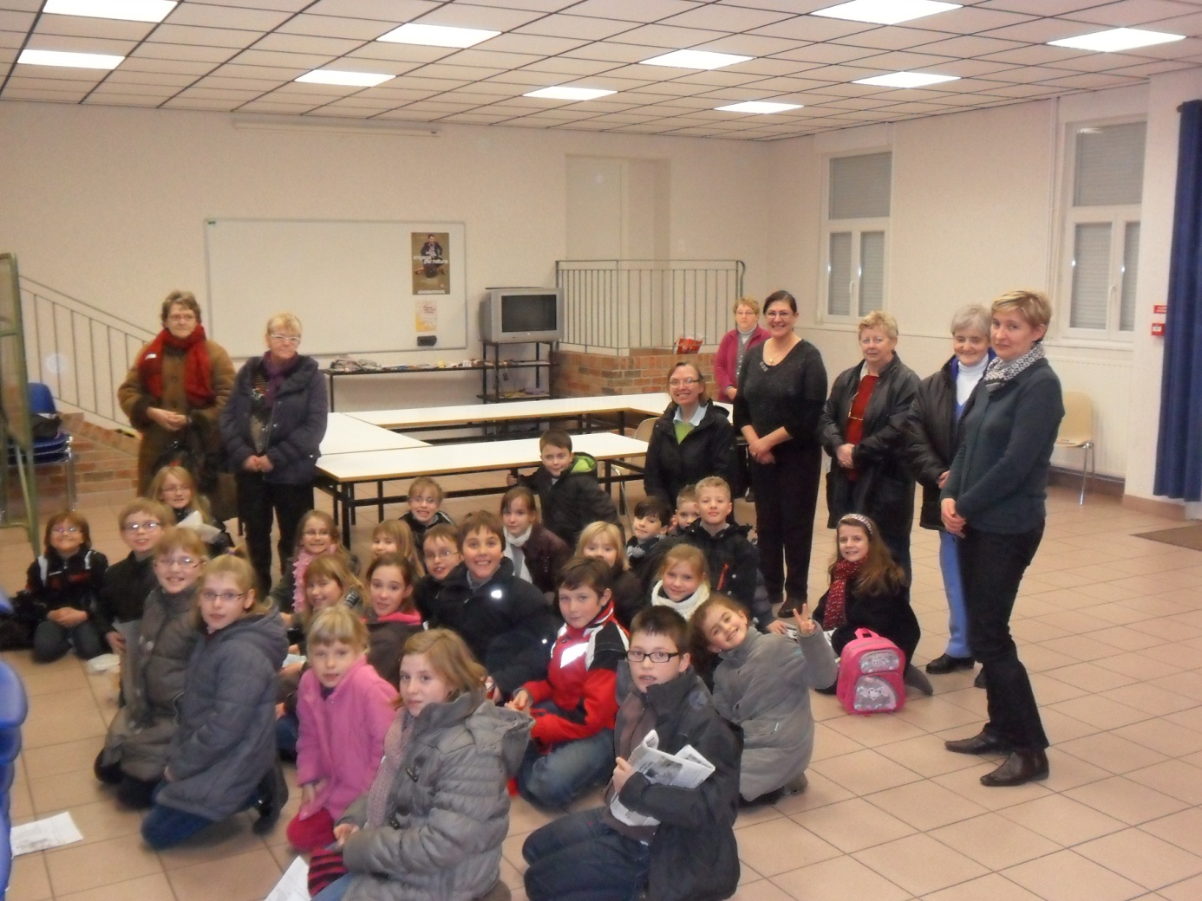
C.G

